Карточка № 4.
4) Решение.
Данная функция определена и дифференцируема на множестве всех действительных чисел. f’(x)=-9x²+8x+1. Исследуем знак производной, для этого решим уравнение f’(x)=0, -9x²+8х+1=0, Д=64+36=100>0(2к) х_{1,2}=$\frac{-8±10}{-18}$; х₁=1, х₂=$\frac{1}{9}$. И отметим корни на координатной прямой.

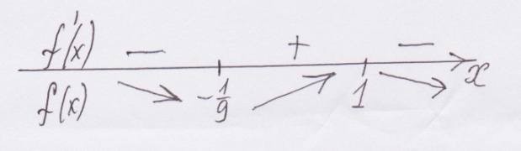

Функция убывает на промежутке (-$∞;-\frac{1}{9}$] и на промежутке [1;+$∞$)
Функция возрастает на отрезке[$-\frac{1}{9};1$].
Длина промежутка возрастания равна 1-($-\frac{1}{9}$)=$\frac{10}{9}$
Ответ:$\frac{10}{9}$.

